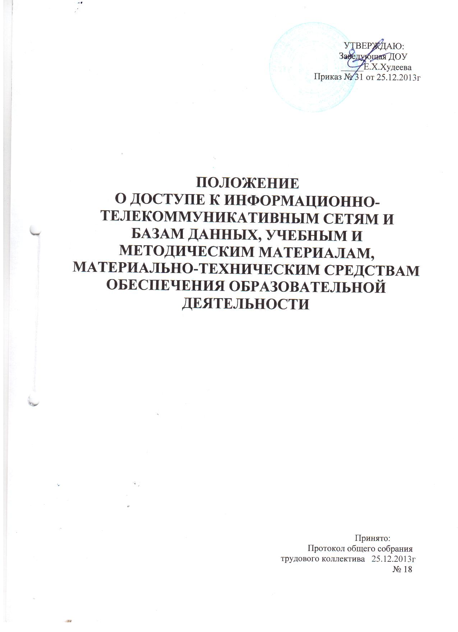

Порядок доступа

- Настоящий Порядок регламентирует доступ педагогических работников муниципального казенного дошкольного образовательного учреждения детский сад «Лукоморье» (далее – ДОУ) к информационно-телекоммуникационным сетям и базам данных, учебным и методическим материалам, материально-техническим средствам обеспечения образовательной деятельности.
- Доступ педагогических работников к вышеперечисленным ресурсам обеспечивается в целях качественного осуществления образовательной и иной деятельности, предусмотренной настоящим Положением.
- Доступ педагогических работников к информационно-телекоммуникационной сети Интернет в ДОУ осуществляется с персональных компьютеров (ноутбуков, планшетных компьютеров и т.п.), подключенных к сети Интернет, в пределах установленного лимита на входящий трафик, а также возможности ДОУ по оплате трафика / без ограничения времени и потребленного трафика; с персональных модемов.
- Для доступа к информационно-телекоммуникационным сетям в ДОУ педагогическому работнику предоставляются персональный компьютер, ноутбук, находящиеся в учреждении.
- Учебные и методические материалы педагогическим работникам по их запросам могут выдаваться во временное пользование, входящие в оснащение методического кабинета.
- Выдача педагогическим работникам во временное пользование учебных и методических материалов, входящих в оснащение методического кабинета, осуществляется ст. воспитателем.
- Выдача педагогическому работнику и сдача им учебных и методических материалов фиксируются в журнале выдачи.
- При получении учебных и методических материалов на электронных носителях, подлежащих возврату, педагогическим работникам не разрешается стирать или менять на них информацию.
- Доступ педагогических работников к материально-техническим средствам обеспечения образовательной деятельности осуществляется без ограничения спортивному и музыкальному залам и иным помещениям и местам проведения занятий во время, определенное в расписании занятий.
- Использование движимых (переносных) материально-технических средств обеспечения образовательной деятельности (проекторы и т.п.) осуществляется по письменной заявке, поданной педагогическим работником (не менее чем за 5 рабочих дней до дня использования материально-технических средств) на имя лица, ответственного за сохранность и правильное использование соответствующих средств.
- Выдача педагогическом работнику и сдача им движимых (переносных) материально-технических средств обеспечения образовательной деятельности фиксируются в журнале выдачи.
- Для копирования или тиражирования учебных и методических материалов педагогические работники имеют право пользоваться принтером.
- Накопители информации (CD-диски, флеш-накопители, карты памяти), используемые педагогическими работниками при работе с компьютерной информацией, предварительно должны быть проверены на отсутствие вредоносных компьютерных программ.

